Анваров Н.Н.¹, Кочеткова Ю.И.², Лисянский Л.А.³
¹АНОО ВО Центросоюза Российской Федерации «Российский университет кооперации», г. Мытищи
²,³ООО «Дата Софт», г. Москва
¹na@ruc.su, ²yu.pankratova@dtst.su, ³l.lisyanskiy@dtst.su
От Калининграда до Камчатки: как единая цифровая платформа стирает часовые пояса в приёмной кампании
Anvarov N.N., Kochetkova Yu.I., Lisianskii L.A.
Russian University of Cooperation, Mytishchi
LLC «Data Soft», Moscow
From Kaliningrad to Kamchatka: How a unified digital platform eliminates time zones for an admission campaign
Аннотация

В публикации рассматривается опыт проведения приёмной кампании в распределённой сети филиалов университета с использованием единого цифрового пространства на базе интеграции программных продуктов «1С:Университет ПРОФ» и «1С:Колледж ПРОФ».
Abstract

The article considers the experience of conducting an admission campaign in a geographically distributed university branch network using a unified digital environment based on the integration of 1C:University PROF and 1C:College PROF products.

Ключевые слова: цифровизация, автоматизация, приёмная кампания, единый, цифровой, пространство, «1С:Колледж ПРОФ», «1С:Университет ПРОФ», интеграция

Keywords: digitalization, automation, admission campaign, unified digital environment, 1C:College PROF, 1C:University PROF, integration

Основанный в 1912 году, Российский университет кооперации сегодня представляет собой крупнейший кооперативный вуз страны, обладающий широкой — от Калининграда до Камчатки — федеральной сетью филиалов. Это позволяет вузу охватывать абитуриентов из самых разных регионов России, создавая действительно масштабную систему приема [1].
Прием в широкую сеть филиалов с различными часовыми поясами требует сложной организационной структуры приемной комиссии. Прием документов проводится в филиалах, при этом обмен информацией с Сервисом приема и ФИС ГИА и Приема осуществляет центральная приемная комиссия. Центральная приемная комиссия также играет роль технической и методологической поддержки.
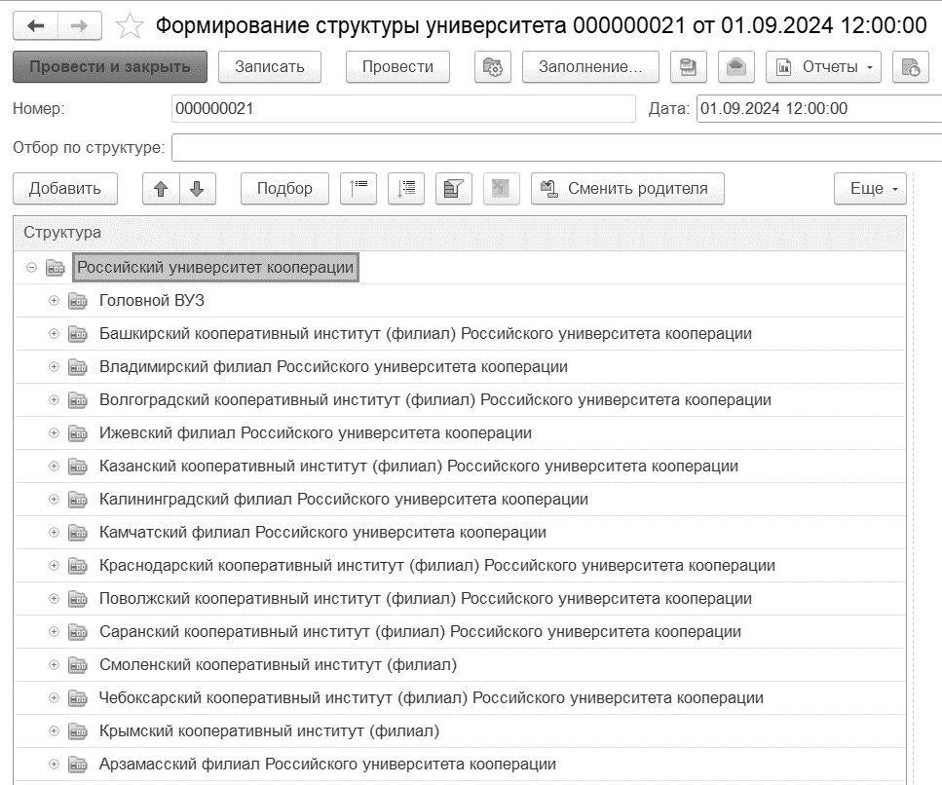
Рис. 1. Структура университета в «1С:Университет ПРОФ»
Эффективная работа всех филиалов требует постоянного взаимодействия с приёмной комиссией. Из-за большой разницы в часовых поясах обеспечить такую поддержку из одного офиса невозможно. Поэтому университету потребовалось привлечь подрядчика, способного организовать сопровождение филиалов в режиме, соответствующем их локальному времени. Такая организация позволила бы вести прием абитуриентов непрерывно, в соответствии с рабочим временем каждого филиала и головной организации.
При выборе подрядчика рассматривались решения, позволяющие обеспечить непрерывную техническую поддержку и оперативное реагирование во всех часовых поясах. В результате был выбран «ООО Дата Софт», обладающий распределённым кадровым ресурсом и опытом сопровождения крупных образовательных организаций [2].
В этих условиях внедрение единой цифровой платформы, объединяющей системные решения для высшего и среднего профессионального образования, становится не просто технической необходимостью [3], а ключевым фактором, способным «стереть» часовые пояса и сделать процесс приёма равным и прозрачным для абитуриентов вне зависимости от их региональной принадлежности. Для реализации такого подхода университету потребовались современные инструменты, обеспечивающие единое цифровое пространство приёмной кампании.
Для проведения приёмной кампании, включая набор на программы среднего профессионального образования, бакалавриата, специалитета, магистратуры и аспирантуры, университет на протяжении длительного времени использовал программный продукт «1С:Университет ПРОФ» [4].
В рамках подготовки к проведению приемной кампании 2025 года при помощи подрядчика в «1С:Университет ПРОФ» были осуществлены доработки, сокращающие количество ошибок операторов и нарушений порядка приема. В частности, была установлена связь между поданными документами, подтверждающими льготу, и доступными для добавления в заявление абитуриента льготными конкурсами. Были добавлены ограничения на ввод невалидных данных и данных, противоречащих настройкам приемной кампании.
Еще один блок доработок был направлен на увеличение скорости обработки документов. Такие доработки обеспечивали заполнение тех полей, которые могут быть однозначно определены на основании ранее введенной или полученной из внешних систем информации, например, автоматическое заполнение основания допуска к вступительным испытаниям на основании поданных документов.
Были реализованы и доработки личного кабинета абитуриента. Помимо проверок валидности внесенных абитуриентом данных (на этапе до отправки заявления на модерацию), был разработан раздел личного кабинета, позволяющий абитуриенту запрашивать договор на оказание платных образовательных услуг и получать в ответ черновой вариант договора. Для абитуриентов, сдающих вступительные испытания, было реализовано отображение в личном кабинете (ЛК) абитуриента данных для авторизации на платформе проведения дистанционных вступительных испытаний.
Нововведением текущего года стало появление суперсервиса «Поступление в вуз онлайн» для СПО [5]. В ходе подготовки к проведению приемной кампании 2025 года возникла значительная неопределённость, обусловленная предстоящей интеграцией информационной системы университета с ССПВО (СПО).
В 2025 году в университете было начато внедрение продукта «1С:Колледж ПРОФ» [6]. На начальных этапах внедрения планировалось запускать подсистемы, не связанные с процессами приёма. Тем не менее, поскольку «1С:Колледж ПРОФ» ориентирован на процессы среднего профессионального образования и разработчик продукта уже обладал опытом интеграции с ЕПГУ через региональные информационные системы, на этапе стратегического планирования организации приема было принято решение использовать именно этот продукт в качестве основного для проведения приёма на программы СПО.
В то же время полный отказ от «1С:Университет ПРОФ» при приеме на программы СПО был невозможен, поскольку в системе уже был реализован существенный объём доработок, включая блоки, связанные с договорной работой и функционалом личного кабинета абитуриента.
С учётом этих обстоятельств было принято решение не только использовать «1С:Колледж ПРОФ» для приёма, но и реализовать двустороннюю интеграцию между «1С:Колледж ПРОФ» и «1С:Университет ПРОФ» в части данных о поступающих, их заявлений, документов, данных о вступительных испытаниях, а также информации о зачислении. Такой подход должен был позволить использовать все преимущества «1С:Колледж ПРОФ» для приема на СПО, сохраняя при этом возможность пользоваться историческими системами, такими как ЛК абитуриента и «1С:Университет ПРОФ» в части существенно доработанного договорного блока.
В итоге была выстроена следующая схема обмена данными:
- Заявления из ССПВО (СПО), а также заявления, поданные лично, поступают в «1С:Колледж ПРОФ». После обработки сотрудниками приёмной комиссии данные автоматически передаются в «1С:Университет ПРОФ». На их основе возможны работа с договорами, формирование отчётности и печатных форм, предоставление абитуриенту доступа к личному кабинету и платформе вступительных испытаний.
- Заявления из личного кабинета абитуриента поступают непосредственно в «1С:Университет ПРОФ» и автоматически передаются в «1С:Колледж ПРОФ», откуда затем выгружаются в ССПВО (СПО). В «1С:Колледж ПРОФ» при этом возможно получение печатных форм и типовых отчетов.
- Списки поступающих и приказы о зачислении формируются в «1С:Университет ПРОФ» с использованием инструмента «Мастер списков поступающих». После формирования приказы передаются в «1С:Колледж ПРОФ». Сохраняется возможность зачисления средствами «1С:Колледж ПРОФ», реализована выгрузка списков на сайт вуза из «1С:Колледж ПРОФ» в качестве резервного варианта.
- Списки поступающих для ССПВО (СПО) формируются средствами «1С:Колледж ПРОФ».
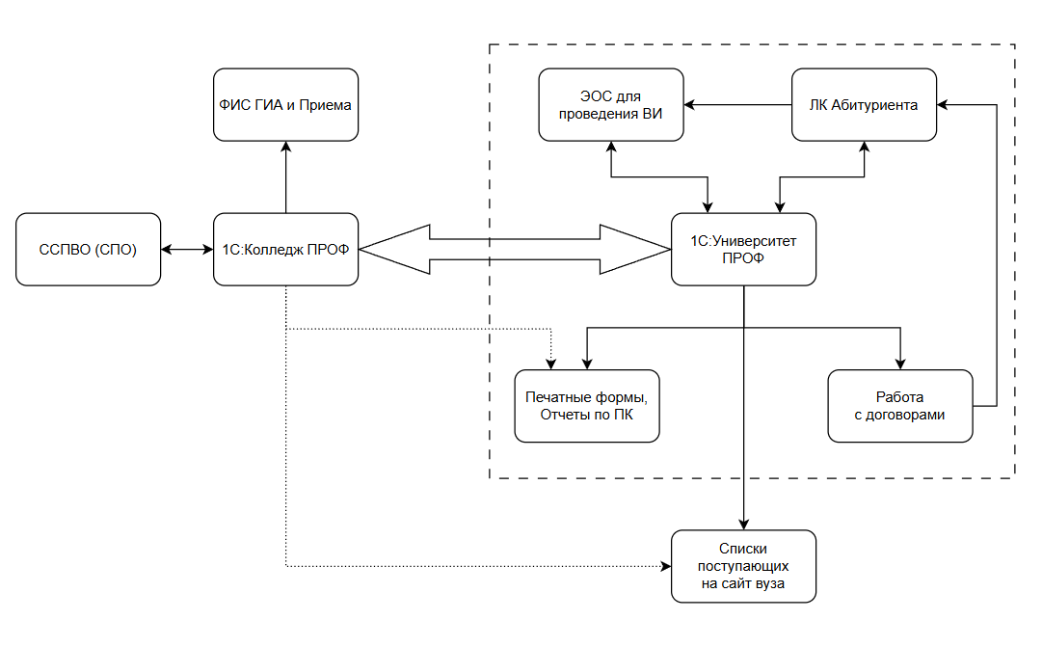
Рис. 2. Схема обмена данными
В процессе разработки интеграции между системами были выявлены сложности, связанные с различными требованиями к качеству данных в «1С:Университет ПРОФ» и «1С:Колледж ПРОФ». В «1С:Колледж ПРОФ» допускается ввод неполной информации об абитуриенте и его законных представителях, а часть реквизитов не имеет жестко заданных форматов и представлена произвольными строками. В то же время в «1С:Университет ПРОФ» даже в типовом решении реализован строгий контроль корректности и полноты данных.
Для обеспечения корректного обмена в «1С:Колледж ПРОФ» были реализованы дополнительные ограничения, механизмы валидации и автоматические проверки, что позволило обеспечить стабильный обмен информацией.
Благодаря проведённой работе интеграция была успешно применена в рамках приёмной кампании. В итоге, в рамках приема на программы СПО было обработано более 13 тысяч заявлений, из которых около 5,5 тысячи были поданы через ЕПГУ. При этом ЛК абитуриента не утратил актуальности для абитуриентов СПО и стал путем подачи порядка 10% заявлений. Благодаря внедрению «1С:Колледж ПРОФ» обмен данными с ССПВО (СПО) проходил без накладок, нормативный срок передачи информации соблюдался на протяжении всей приемной кампании.
Важный вклад в успешное проведение приемной кампании внесли доработки систем на базе «1С:Предприятие», снизившие количество ошибок и увеличившие скорость работы с абитуриентами. А благодаря оперативной работе подрядчика было минимизировано время решения технических проблем как центральной приемной комиссии, так и филиалов, в том числе находящихся в удаленных часовых поясах. Такой формат работы позволил успешно провести приемную кампанию с объемом в 35 тысяч заявлений.

Литература
- Российский университет кооперации. Приемная комиссия. — URL: https://www.ruc.su/Abitur/priemnaya-komissiya.php, дата посещения: 11.12.2025.
- Дата Софт — Автоматизация образования. — URL: https://dtst.su/, дата посещения: 11.12.2025.
- Кедрин В.С., Родюков А.В. Ключевые факторы развития информационной системы управления вузом на базе платформы «1С:Предприятие 8» // Информатика и образование, 2019. — № 3(302). — С. 17 – 26.
- «1С:Университет ПРОФ». — URL: https://solutions.1c.ru/catalog/university-prof/features, дата посещения: 11.12.2025.
- Постановление Правительства Российской Федерации от 14 марта 2025 г. N 312 «О внесении изменений в постановление Правительства Российской Федерации от 26 января 2023 г. N 89». — URL: https://www.garant.ru/, дата посещения: 11.12.2025.
- «1С:Колледж ПРОФ». — URL: https://solutions.1c.ru/catalog/college, дата посещения: 11.12.2025.

